Муниципальное Дошкольное Образовательное Учреждение «детский сад №24» г. Ярославля

Конспект НОД по ПДД

для детей 5-6 лет

Тема «Опасный перекресток»

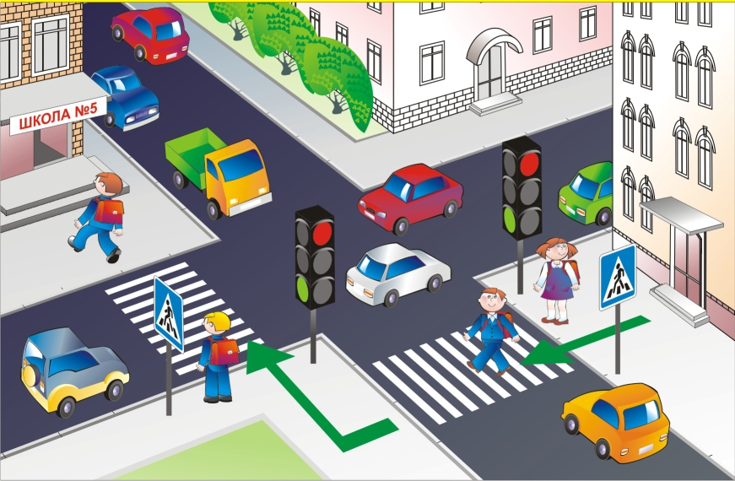

Воспитатели: Фомина Н.С.

Каменщикова З.Н
Цели: расширять представления детей о движении транспорта на перекрестке; дать представление о «регулируемом перекрестке» и о работе регулировщика; продолжать знакомить с правилами передвижения пешеходов и машин с помощью четырехцветного светофора.
Материал: четырехсторонний светофор, напольный макет перекрестка, дорожные знаки, машины, коляски, куклы, картинки с изображением жестов регулировщика, игрушка инспектор ГИБДД, атрибуты регулировщика.

Ход занятия
Педагог обращает внимание детей на картину с изображением перекрестка.
- Ребята, что изображено на картине?
-- Что называется перекрестком?
- Почему перекресток называют опасным участком дороги?
- Ребята, какие правила поведения пешехода при переходе перекрестка вы знаете? (Ответы детей.)
- Какие дорожные знаки помогут нам перейти опасный перекресток? (Ответы детей: «Подземный переход», «Надземный переход», «Пешеходный переход».)
- Для чего на перекрестке служит «островок безопасности»? (На зеленый свет светофора, переходя дорогу, посмотри сначала налево, нет ли какого-нибудь транспорта, затем дойди до середины пешеходного перехода, остановись на «островке безопасности», потом посмотри направо, не идут ли машины; если дорога безопасна, то иди дальше, на другую сторону улицы.)
- При пересечении перекрестка водитель должен быть особенно осторожным. А почему? (Ответы детей.)
Ребята, а вы знаете, что на перекрестке есть светофор, он называется четырехсторонний.
На перекрестке четырехсторонний светофор регулирует движение машин и пешеходов. С одной стороны на светофоре для пешеходов зажигается зеленый свет, а с другой для транспорта - красный. Пешеходы переходят улицу, а машины останавливаются. Желтый свет зажигается одновременно со всех сторон. Он предупреждает, что скоро загорится красный и зеленый сигнал. Четко работает светофор. Один сигнал сменяется другим. Все подчиняются ему, поэтому на перекрестке порядок.
- Ребята, а кто знает стихотворение о светофоре? (Дети читают стихи.)
- Дети, на больших перекрестках управляет движением милиционер - инспектор ГИБДД, который с помощью своего жезла регулирует движение машин и пешеходов на перекрестке. Поэтому инспектора ГИБДД, который регулирует движение на перекрестке, называют регулировщиком.
Педагог предлагает послушать стихотворение.
Здесь, на посту, в любое время
Дежурный ловкий - постовой.
Он управляет сразу всеми,
Кто перед ним на мостовой.
Никто на свете так не может
Одним движение руки
Остановить поток прохожих
И пропустить грузовики.
Жезл инспектора ГИБДД в вечернее время светится, чтобы указания регулировщика были хорошо видны водителям и пешеходам. Каждое движение регулировщика соответствует определенному сигналу светофора.
Педагог предлагает для рассмотрения картинки с сигналами регулировщика.
• Регулировщик поднял жезл вверх, сам повернулся к транспорту боком, затем взмахнул жезлом перед грудью. Машинам можно ехать. Эти движения соответствуют зеленому сигналу светофора для водителей.
• Регулировщик поднял жезл вверх, сам повернулся к пешеходам боком, затем взмахнул жезлом перед грудью. Пешеходам можно идти. Эти движения соответствуют зеленому сигналу светофора для пешеходов.
• Если регулировщик повернут спиной или грудью к транспорту, то проезд закрыт; если регулировщик повернут спиной или грудью к пешеходу, то проход для пешеходов закрыт.
• Если регулировщик поднимает жезл вверх - «Внимание». Этот жест соответствует желтому сигналу светофора.
• Если на перекрестке движение машин и пешеходов регулируется с помощью светофора или инспектора ГИБДД- регулировщика, то перекресток называется регулированным перекрестком.
Педагог предлагает детям, используя напольный макет, закрепить знания по соблюдению ПДД на регулированном перекрестке. (Педагог выступает в роли регулировщика и следит за правильностью выполнения ПДД.)

